Benik Motorsport  Sajtóközlemény  Azonnali közlésre, korlátlan felhasználásra!  Teljes terjedelmű továbbközlés esetén kérjük a forrást megjelölni:  www.benikmotorsport.hu          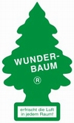    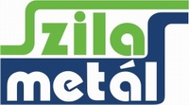  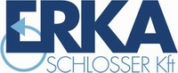  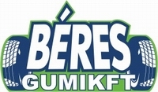     | lRALLY KOŠICEl
 | Kassa - kipipálva  A Benik Motorsport párosa bajnoki éllovasként érkezett a Kassa Rallyra, és úgy is távozott onnan. A szlovák futam ezzel együtt nem sikerült a legjobban, de ha az év végén ez lesz a mínuszos verseny, azzal kiegyezne versenyzőpárosunk.  Benik Balázs:  - Rosszul kezdődött a verseny. A prológon padkáztam, kaptunk egy jobb első defektet, és a futóművünkkel is problémák adódtak. Utóbbi miatt komoly időhátrányba kerültünk az első körben, én pedig kicsit nehezen emésztettem meg a hibámat. Az esti gyorsaságikon arra törekedtünk, hogy lőtávolon belül maradjunk az élmezőnyhöz képest. A kiesések miatt tulajdonképpen nem is zártuk annyira rossz helyen a pénteket.  Mivel azonban előttünk és mögöttünk is nagy különbségek voltak, szombaton a cél a negyedik hely megtartása volt, nem láttuk értelmét a kockáztatásnak. Az utolsó három szakaszra azonban elment a kormányszervónk, ezért jelentősen lelassultunk. Tagaiék kiszállása után ugyan átvettük a harmadik helyet, de kőkemény kormánnyal ezt nem tudtuk megtartani, így maradt a negyedik hely. Nem vagyok elégedett, de az jó, hogy három futam után elég tisztességes előnyünk van a többiekhez képest. Annak azért örülök, hogy a következő verseny végre murván lesz.  A rendezéssel nem volt különösebb gondunk, bár néha adódtak nehézségeink a közúti forgalomban. A prológra igyekezvén például kénytelenek voltunk szabálytalanul közlekedni, különben kikéstünk volna.  További információ:  www.benikmotorsport.hu  sajto@benikmotorsport.hu  Borsik Richárd 06304111463

